###### Jing gebruiken – handleiding voor de leerkracht

Om Jing te gebruiken ga je met je muis over de halve zon bovenaan je scherm. Je krijgt drie mogelijkheden: Capture, History en More.

#### Instellingen

We beginnen met *More.*



Wanneer je op *More* klikt, verschijnt er een zon. Klik op de middelste knop *Preferences.* Hier kun je alles instellen. In deze handleiding gaan we hier niet verder op in.

#### Screenhot/ screencast maken

We gaan verder met *Capture*.

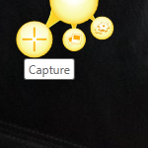

Als je op *Capture* klikt, zie je op je scherm een groot geel kruis verschijnen. Dit dient om aan te tonen waar je juist een screenshot of screencast wilt van maken. Je plaatst het kruis in het midden van je scherm.

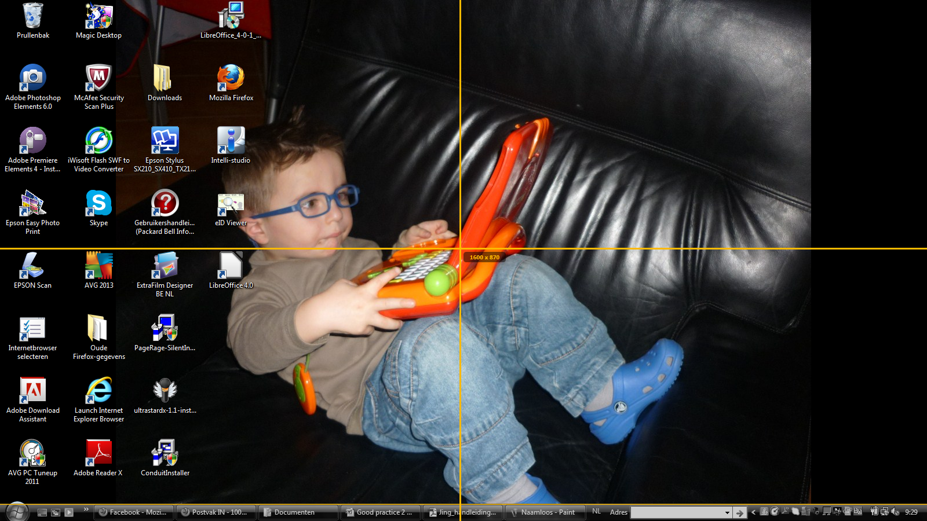

Wanneer je dit gedaan hebt, verschijnt onderaan op je scherm dit kader.

Nu kan je de keuze maken wat je wilt doen.

Met deze knop kan je alles annuleren en het programma verlaten.

Met deze knop kan je de gemaakte

selectie opnieuw doen.



De eerste knop dient Deze knop dient om een screencast (video) te maken.

om een screenshot te maken.

Je kiest hier uiteraard voor de video. Wanneer je er op klikt, telt het programma af tot drie. Zorg ervoor dat je micro ingeschakeld is, zodat je de tekst kan opnemen.

Wanneer het programma loopt, open je je presentatie en neem je de tekst op.

Ben je klaar met de tekst op te nemen, kan je onderaan op je scherm de video opname stopzetten. Je ziet ook hoe lang je opname duurt. Let wel, je kan slechts vijf minuten opnemen!



Nu krijg je het resultaat te zien en kun je het afspelen. Geef de video een treffende naam onderaan het venster.

Tenslotte kun je het bestand opslaan. Eerst kies je de plaats waar je het bestand wil bewaren.

Met de knoppen onderaan kan je kiezen om het bestand te delen (je ontvangt een URL die je kan doorsturen of te embedden (je kan de afbeelding:video dan op een site plaatsen). In beide gevallen wordt de afbeelding opgeslaan op Screencast.com ( of de andere site die gekozen is) en wordt de URL of de embedcode op je klembord geplaatst.

Voor dit project slaan we het project lokaal op, klik op de diskette en kies daarna de gewenste locatie. Heb je een fout gemaakt, dan kun je ook nog altijd op *Cancel* klikken.

#### Archief

Jing bewaart alle screenshots en screencast in een archief, onafhankelijk van waar je het opgeslagen hebt. Je kan dit archief bereiken via het zonnetje.



Je krijgt een overzicht van alle opnames, je kan kiezen om alles te zien of om enkel de screenshots of enkel de screencast (video’s) te zien. Je kan van elk bestand de URL of de embed-code opvragen en het bestand verwijderen. Daarnaast kan je ook elk bestand bewerken door erop te dubbelklikken. Hierbij maakt Jing automatisch een kopie aan om te bewerken.

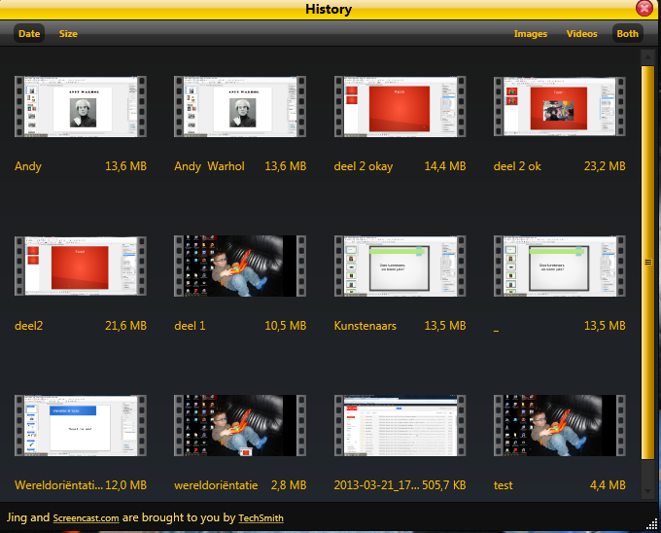

Het programma Jing slaat de bestanden op in een SWF bestand. Helaas kunnen we dit bestand niet bewerken. Daarom converteren we deze bestanden naar een AVI-bestand. Zo kunnen we het filmpje een beetje bijknippen zodat de overbodige stukken verwijderd worden. We kunnen dit gemakkelijk doen met het iWisoft Flash SWF to video Converter programma. Dit programma is gratis te downloaden en gemakkelijk te gebruiken.